

STARLET™ Model 6699

**TILBEHØR DER MEDFØLGER**

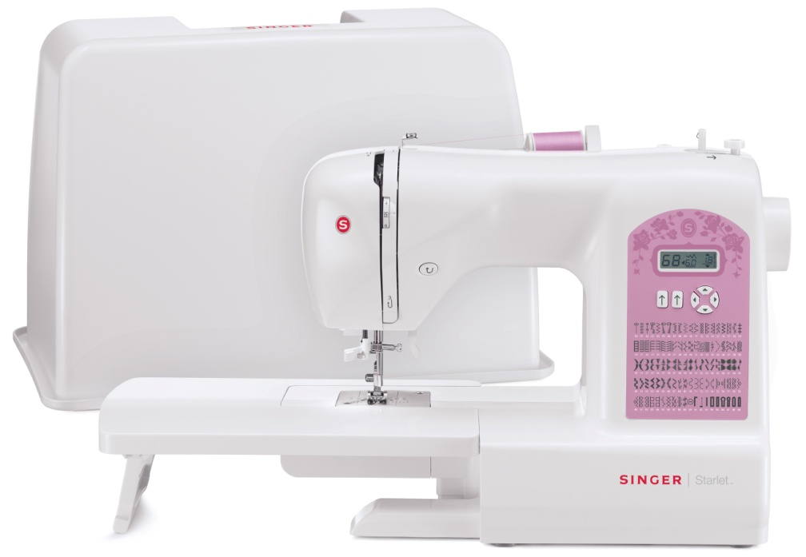

Nåle

Spoler

Ekstra trådholder

Filtskiver til trådholderen (2)

Trådrullekapsel

Opsprætter / børste

Skretrækker til stingpladen

Stoppeplade

Lynlåsfod

Knaphulsfod

Kuffertlåg

Forlængerbord



* Flere nålepositioner
* Ekstra højt trykfodsløft
* Automatisk undertrådsspoling
* Tilbehør medfølger
* 8 trykføddeer medfølger
* Forlængerbord og kuffertlåg medfølger
* 100 sømme
* 6 stk 1-trins knaphuller + 1 stk 4-trins knaphul
* Nåletråder
* STAYBRIGHT™ LED lampe
* Justérbar stinglængde og - bredde
* Robust metalchassis

**EGENSKABER**